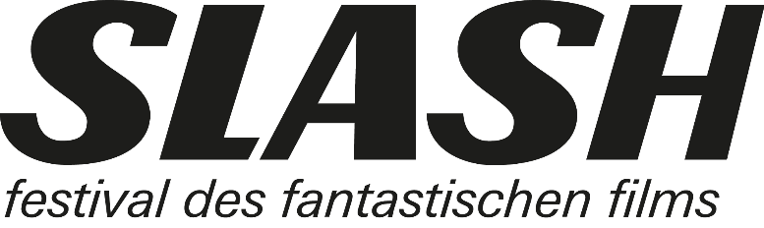

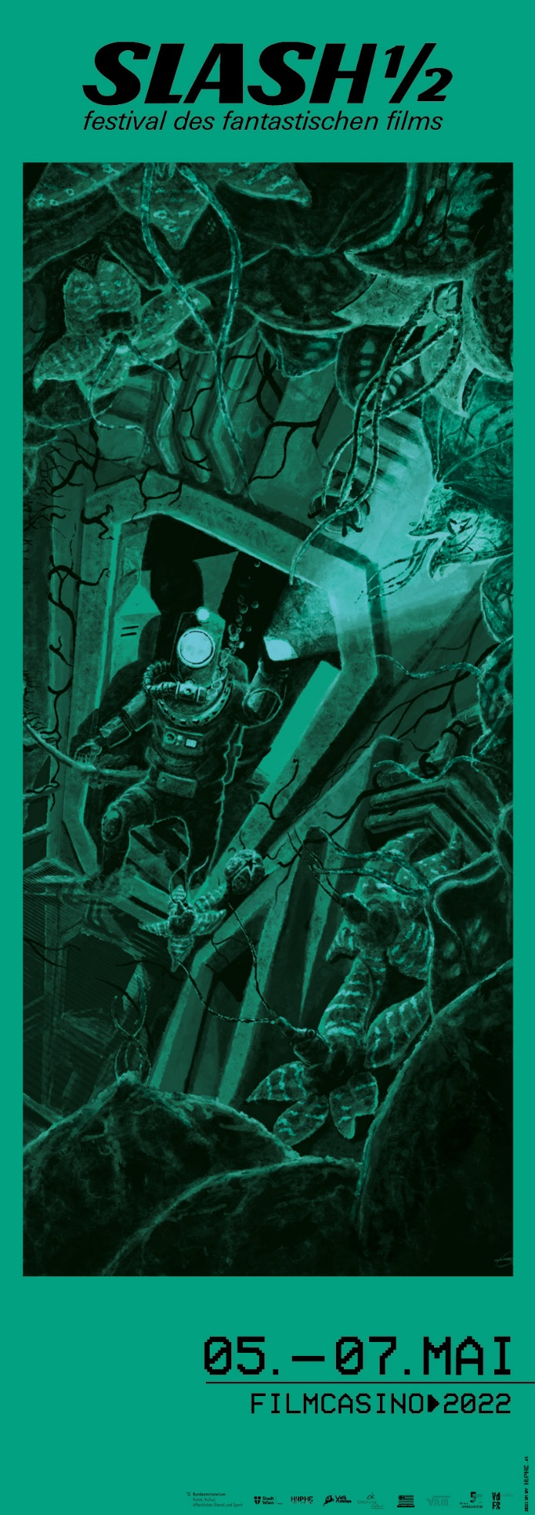
7. April 2022

SLASH ½ MACHT WIENER FILMCASINO ERNEUT UNSICHER
05. - 07. Mai 2022, Filmcasino
Erste Film-Highlights & Festivalsujet

Wien – Elf Filme veranschaulichen auf dem diesjährigen SLASH ½ einmal mehr die schillernde Bandbreite des Fantastischen Films. Was die gezeigten Werke in ihrer Vielfalt dieses Jahr vereint, ist das übergreifende Thema des Widerstands. Der Fantastische Film, an sich schon ein Akt des Widerstands – gegen den Mainstream, gegen den guten Geschmack, gegen alles Gängige und Gefällige – eignet sich besonders gut, die vielen Facetten des Aufbegehrens in unserer Gesellschaft zu veranschaulichen. Die diesjährigen Filme des SLASH ½ handeln vielfach von Selbstermächtigung und Protest, aber auch von Rache und Selbstjustiz.
Die Rechnung für Unterdrückung und Ausbeutung präsentiert uns auch die Umwelt nach Jahrzehnten der Missachtung und Gleichgültigkeit. Nun schlägt sie in Form von immer verheerenderen Naturkatastrophen mit aller Wucht zurück. Diese finsteren Vorzeichen – erhöhte Temperaturen sowie ein stetig steigender Meeresspiegel – inspirierten auch das Grafiker-Duo Elias Fleischer und Franz Mühringer (HYPHE-Agentur) bei ihrer visuellen Gestaltung des diesjährigen Festivals. Noch brodelt das Wasser nur und die Hitze bewegt sich in einem erträglichen Rahmen, doch so wird es nicht mehr lange bleiben…
Einmal mehr freut sich das SLASH ½ über eine Kooperation mit dem CROSSING EUROPE Filmfestival Linz, für das SLASH-Gründer Markus Keuschnigg wieder die Programmschiene „Nachtsicht“ kuratiert hat. Als erste Auskoppelung daraus darf sich das Publikum auf HATCHING, eine moderne Interpretation des Body-Horror-Genres durch die Finnin Hanna Bergholm, freuen. Eröffnen wird das SLASH ½ EVERYTHING EVERYWHERE ALL AT ONCE von Dan Kwan und Daniel Scheinert, das bereits Opening Night Film beim renommierten SXSW-Festival 2022 in Austin war. Von den Daniels, zuverlässige Garanten für mind-boggling moments, lief bereits die groteske Tragikomödie SWISS ARMY MAN 2016 mit großem Erfolg auf dem SLASH Filmfestival. Auch die beiden nächsten Filme verheißen ein spannendes Wiedersehen mit alten Bekannten: Regisseur Kirill Sokolov, dessen rabenschwarze Krimikomödie NO LOOKING BACK wir fürs SLASH ½ gewinnen konnten, beehrte uns bereits 2019 mit seiner Anwesenheit. Und Giallo-Urgestein Dario Argento, dessen Alterswerk DARK GLASSES vor Kurzem Weltpremiere auf der Berlinale feierte und nun fürs SLASH ½ auf die Filmcasino-Leinwand kommt, durften wir 2014 als Special Guest begrüßen.

DIE NÄCHSTE LADUNG FILM-HIGHLIGHTS KOMMT AM 14. MAI 2022!

>> Der Kartenvorverkauf startet am 25. April 2022. <<

SLASH ½ 2022:
5. - 7. Mai 2022, Filmcasino

SLASH FILMFESTIVAL 2022:
22. September - 2. Oktober 2022

Kontakt für Presserückfragen:
Katharina Stamminger | +43 (0) 650 9504691 | press@slashfilmfestival.com
SLASH Film Festival | Festival des Fantastischen Films |
www.slashfilmfestival.com/
Download: Filmstills und Festivalsujet: www.slashfilmfestival.com/press/

ERSTE FILM-HIGHLIGHTS SLASH ½ 2022

SLASH ½ FESTIVAL: ERSTE HIGHLIGHTS

hosted by FM4:
EVERYTHING EVERYWHERE ALL AT ONCE
US 2022
R: Dan Kwan, Daniel Scheinert
Mit: Michelle Yeoh, Stephanie Hsu, Ke Huy Quan, James Hong, Jamie Lee Curtis

Wer einmal in den Hirnwindungspalast der „Daniels“ eingestiegen ist, findet so schnell nicht mehr wieder raus - und will das wahrscheinlich auch nicht. Sechs Jahre nach ihrer letzten gemeinsamen Arbeit SWISS ARMY MAN mit Harry Potter als dauerfurzender Leiche, schicken sie jetzt die legendäre Michelle Yeoh in ihren sentimental unterbauten, komplett narrischen Kino-Kosmos. Als desillusionierte Waschsalon-Besitzerin in Steuernöten fällt ihr plötzlich die Aufgabe zu, nicht nur unsere Welt, sondern ein Multiversum an Dimensionen vor dem Untergang zu retten. Die Daniels brennen ein Feuerwerk an irrwitzigen Einfällen ab, das Ergebnis ist existenzialistischer Surrealismus mit profund humanistischer Schlagseite. Ganz große Kunst!

NO LOOKING BACK
RU 2021
R: Kirill Sokolov
Mit: Anna Mikhalkova, Viktoriya Korotkova, Sofya Krugova, Aleksandr Yatsenko

Nach vier Jahren Gefängnis kehrt Olya nach Hause zurück und möchte mit ihrer zehnjährigen Tochter Masha ein neues Leben beginnen. Doch die zu Gewaltausbrüchen neigende Oma will das Mädchen nicht gehen lassen. Masha und Olya fliehen, die Matriarchin nimmt die Verfolgung auf. Drei Jahre nach seinem Erfolg mit WHY DON’T YOU JUST DIE? begeistert Kirill Sokolov mit dieser wilden Abmischung von Familien-Groteske, Splatstick-Komödie und Road Movie. NO LOOKING BACK ist gespickt mit genialen Einfällen und Momenten, bleibt aber auch aufgrund des generationsübergreifenden Porträts dreier gusseiserner Frauen im Gedächtnis. Und: Masha ist lässigstes Filmkind überhaupt!

DARK GLASSES
IT/FR 2022
R: Dario Argento
Mit: Asia Argento, Ilenia Pastorelli, Andrea Zhang

Auf der Flucht vor einem Serienmörder verunglückt die Edelprostituierte Diana mit ihrem Auto und verliert dabei ihr Augenlicht. Während sie langsam lernt, ihren Alltag als Blinde zu bewältigen, freundet sie sich mit dem chinesischen Jungen Chin an, dessen Eltern bei demselben Unfall gestorben sind. Doch der Killer hat noch eine Rechnung offen und heftet sich an ihre Fersen. Il maestro é tornato! Eine Dekade nach seinem letzten Kinofilm kehrt der legendäre Dario Argento zu dem Genre zurück, mit dem seine Karriere einst begonnen hat. DARK GLASSES ist schlanker Giallo und unprätentiöses Alterswerk, inszeniert mit leichtem Wahnsinn, garniert mit schönsten Bluteffekten.

in Kooperation mit CROSSING EUROPE:

HATCHING
FI/SE 2022
R: Hanna Bergholm
Mit: Siiri Solalinna, Sophia Heikkilä, Jani Volanen, Reino Nordin

Eine Faustregel (nicht nur) im Horrorkino lautet: Je schöner die Fassade, desto kaputter das Innenleben. HATCHING erzählt von einer (natürlich) blondhaarigen finnischen Vorzeigefamilie, die ihr perfektioniertes Vorstadt-Dasein via Video-Blog in die Welt hinaus sendet. Nur Tochter Tinja schert aus dem Zwangsglück aus: Die Pubertierende findet eines Tages ein Ei im Wald und plant, es zu Hause auszubrüten. Das, was letztendlich aus der Schale schlüpft, scheint eng mit dem Mädchen verbunden und setzt an, die heile Welt ein für alle Mal zu zerrütten. In Hanna Bergholms Spielfilmdebüt trifft Creature Feature auf Body Horror: Entzückend!

***

